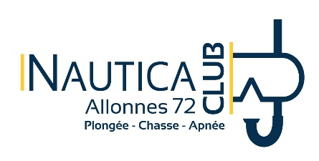

Autorisation de captation et d’exploitation de l’image et/ou de la voix d’une personne majeure

Je soussigné résidant

Né(e) le à

Autorise gracieusement l’association NAUTICA CLUB

N’autorise pas l’association NAUTICA CLUB
(Barrer la proposition ne convenant pas)

à me filmer, à me photographier, ou enregistrer ma voix, et à reproduire et communiquer au public les captations ainsi réalisées lors des activités du Nautica club

Le NAUTICA CLUB pourra également exploiter toutes ou partie de ces captations dans le cadre de ses activités, non commerciales, culturelles, muséales et pédagogiques et de leur promotion, tant en France qu’à l’étranger.

Ainsi, les captations pourront être reproduites sur tout support connu et inconnu à ce jour et diffusées par tout procédé et notamment par papier (dépliants, brochures, affiches, insertion presse, etc.), par télédiffusion (réseau hertzien, câble, satellite) par l’intermédiaire de réseaux numériques de transport de données (notamment site internet de l’association) par services accessibles par réseau de téléphonie, pour une visualisation sur tout matériel de réception.

Cette autorisation est accordée au NAUTICA CLUB pour 1 an à compter de la signature de la présente autorisation, et se renouvellera par tacite reconduction, pour des périodes successives de 1 an. Le renouvellement pourra être dénoncé par l’envoi d’une lettre recommandée avec accusé de réception au moins trois mois avant le terme.

Je déclare ne pas requérir le droit que mon nom soit crédité.

En tant que de besoin, les présentes sont soumises au droit français et à la compétence des tribunaux français.

A Allonnes, le

Signature précédée de la mention « Lu et approuvé »

